ПРИЛОЖЕНИЕ А
Вводное занятие. Вопросы законодательства о труде. Требования по охране труда. Правила пожарной безопасности

Задание 1. вычисления стоимости покупки, состоящей из нескольких тетрадей и такого же количества обложек к ним.

Листинг программы:

using static System.Console;

Write("Цена тетради (руб.) -> ");
decimal notebookPrice = decimal.Parse(ReadLine().Replace('.', ','));
Write("Цена обложки (руб.) -> ");
decimal coverPrice = decimal.Parse(ReadLine().Replace('.', ','));
Write("Количество комплектов (шт.) -> ");
int quantity = int.Parse(ReadLine());
decimal totoalCost = (notebookPrice + coverPrice) * quantity;
WriteLine($"Стоимость покупки: {totoalCost:F2} руб.");

Таблица 1.1 – Входные и выходные данные
Входные данные: | Выходные данные:
Цена Тетради: 2.75 | 22,75
Цена обложки: 0.5
Количество комплектов: 7

Анализ результатов:
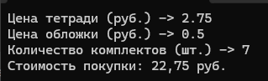
Рисунок 1.1 – Результат работы программы

Задание 2. Три сопротивления R1, R2, R3 соединены параллельно. Найти сопротивление соединения.

Листинг программы:
using static System.Console;

Write("R1 (Ом) -> ");
double R1 = double.Parse(ReadLine().Replace('.', ','));
Write("R2 (Ом) -> ");
double R2 = double.Parse(ReadLine().Replace('.', ','));
Write("R3 (Ом) -> ");
double R3 = double.Parse(ReadLine().Replace('.', ','));
double R_total = 1.0 / (1.0 / R1 + 1.0 / R2 + 1.0 / R3);
WriteLine($"\nОбщее сопротивление: {R_total:F2} Ом");

Таблица 2.1 – Входные и выходные данные
Входные данные: | Выходные данные:
R1 (Ом): 5 | 1,41
R1 (Ом): 3
R1 (Ом): 5.7

Анализ результатов:
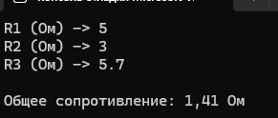
Рисунок 2.1 – Результат работы программы

